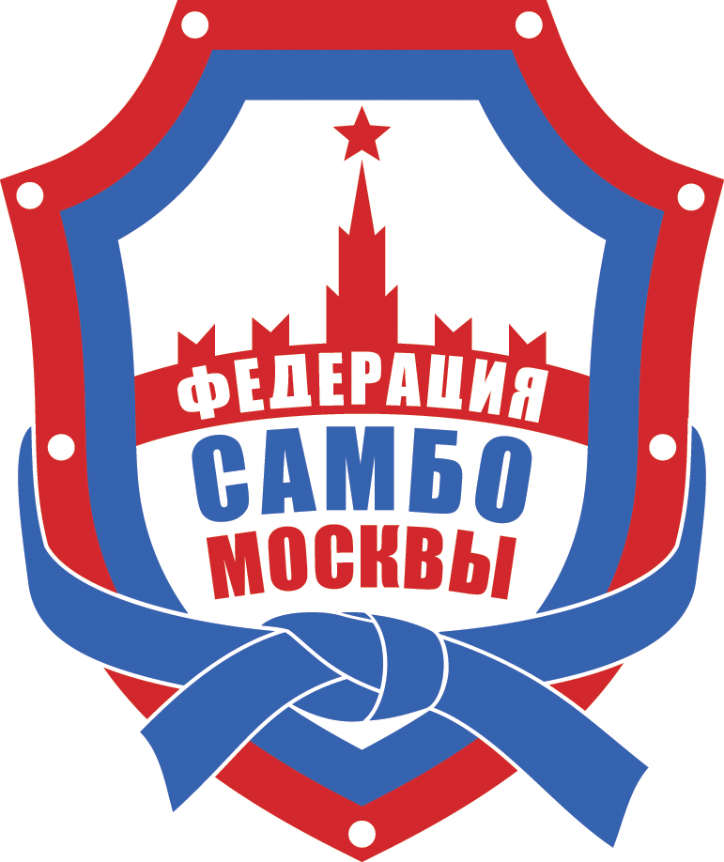 | Открытый тренировочный лагерь по самбо и дзюдо | 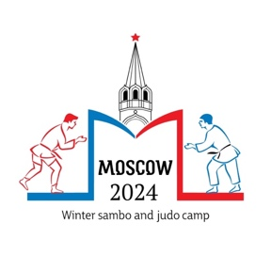

3-6 января 2024 Москва

ЗАЯВКА
НА РАЗМЕЩЕНИЕ

Ответственный за размещение  Павлов Денис - +79067722514 | E-mail: sambo70camp@mail.ru

Федерация/Клуб |  | Контактное лицо
Город |  | Телефон
E-mail |  | Моб.тел.

Общее количество участников |  | 10
Тренеры, представители |  | 2
Спортсмены (женщины) |  | 8
Спортсмены (мужчины) |  | 2

Категория гостиницы:
 | Одноместные номера: |  | Двухместные номера: |  | Трехместные номера:
Запрашиваемое

количество
Прибытие: |  | Убытие: |  | Количество ночей:
3.01.2024 (ранний заезд – указывать при необходимиости) |  | 6.01.2024 (поздний выезд – указывать при необходимиости) |  | 3

Заявки на размещение отправлять на эл. почту не позднее 18.12.2023 г.

